Российский государственный социальный университет

ПРАКТИЧЕСКОЕ ЗАДАНИЕ ___
по дисциплине «______________________________»

_____________________________________________________
(тема практического задания)

ФИО студента
Направление подготовки
Группа

Москва 2018

Введение

Здоровье - это такое состояние организма, при котором функции всех его органов и систем уравновешены с внешней средой и отсутствуют какие - либо болезненные изменения.
Здоровый организм способен переносить огромные психические и физические нагрузки, значительные колебания факторов внешней среды и вывести его из равновесия очень трудно. Здоровье, если оно дано нам изначально, нужно еще уметь сохранить. А достичь этого можно только путем ведения здорового образа жизни.
Под здоровым образом жизни понимаются такие формы и способы повседневной жизнедеятельности, которые соответствуют гигиеническим принципам, укрепляют адаптивные возможности организма, способствуют успешному восстановлению, поддержанию и развитию его резервных возможностей, полноценному выполнению личностью социально профессиональных функций. Здоровый образ жизни - это комплекс оздоровительных мероприятий, обеспечивающий гармоничное развитие и укрепление здоровья, повышение работоспособности студентов, продление их творческого долголетия. Он содержит в себе следующие основные элементы : личную гигиену, отказ от вредных привычек, закаливание и оптимальный двигательный режим.
Оптимальный двигательный режим является основным элементом здорового образа жизни студента и включает в себя занятия физической культурой и спортом и активный отдых.
Самоконтроль (саморегуляция и самооценка) студента имеет не только воспитательное значение, но и приучает более сознательно относиться к занятиям, соблюдать правила личной и коллективной гигиены, разумного распорядка дня, режима учебы, труда, быта и отдыха. На основе получаемых результатов самоконтроля можно оценивать реакцию своего организма на физическую нагрузку, дозировать ее.

Цель работы: научиться оценивать уровень физического развития с помощью индексов.
Приборы и оборудование: весы, ростомер, сантиметр.
Ход работы: использовать формулы для расчета показателей, внести в таблицу 2.

Индекс/показатель | Семестры
 | 1 |  | 2 | 3 |  |  | 4 | 5 |  | 6 |  | 7 |  | 8
Росто-весовой показатель  или теоретическая масса тела  (ТМТ), % | 10,1 |  | 9 | 10 |  |  | 9,5 | 9,4 |  | 9,2 |  | 9,3 |  | 9,1
Показатель идеальной массы  тела (ПИМТ), % | 9,5 |  | 9 | 9,2 |  |  | 8,7 | 8,6 |  | 8,3 |  | 8,2 |  | 8,9
Индекс тучности (ИТ), кг/м | 2,2 |  | 2,1 | 2 |  |  | 1,9 | 1,9 |  | 1,8 |  | 1,8 |  | 1,7
Массо-ростовой показатель или  индекс Кетле-1 (ИК1), г/см | 472 |  | 470 | 465 |  |  | 460 | 450 |  | 445 |  | 439 |  | 433
Показатель  пропорциональности  физического развития (ППФР),  % | 90 |  | 91 | 92 |  |  | 92 | 92,5 |  | 92,5 |  | 93 |  | 93
Индекс массы тела (ИМТ) или  индекс Кетле-2 (ИК2), кг/м2 | 72,5 |  | 80 | 76 |  |  | 72 | 72 |  | 71 |  | 71 |  | 70
Индекс талия/бедро (ИТБ), усл.  ед. | 0,78 |  | 0,77 | 0,77 |  |  | 0,77 | 0,77 |  | 0,77 |  | 0,77 |  | 0,76
Жизненный показатель (ЖИ),  мл/кг | 65 |  | 66 | 65 |  |  | 65 | 67 |  | 65 |  | 66 |  | 65
Индекс пропорциональности  развития грудной клетки  (индекс Эрисмана) (ИЭ), см | 5,9 |  | 5,9 | 6 |  |  | 5,9 | 6 |  | 5,9 |  | 5,9 |  | 6
Показатель процентного  отношения мышечной силы к  массе тела (ППО), % | 68 |  | 68 | 69 |  |  | 70 | 70 |  | 72 |  | 74 |  | 75
Простой туловищный  (разностный) показатель  (показатель  пропорциональности  телосложения) (ППТ), см | 89 |  | 89 | 89 |  |  | 89 | 90 |  | 90 |  | 90 |  | 90
Показатель гармоничности  телосложения (ПГТ), % | 49 |  | 49 |  | 50 |  | 50 | 50 |  | 50 |  |  | 50 | 50
Показатель крепости  телосложения (индекс Пинье)  (ПКТ), усл. ед. | 12 | 12 |  | 13 |  | 13 |  |  | 13 |  | 13 | 13 |  |  | 13
Показатель развития  мускулатуры плеча (ПРМ), усл.  ед. | 5 | 6 |  | 6 |  | 6 |  |  | 7 |  | 7 | 7 |  |  | 7

Описание проведенного исследования
Данная работа включает в себя несколько методов исследования и оценки физического развития и физической подготовки.
Физическое развитие (ФР) – это комплекс морфологических и функциональных свойств и качеств организма, которые переданы ему родителями по наследству (генотип), а также приобретены им после рождения в определенных условиях индивидуального развития (фенотип).
Антропометрия – совокупность методов изучения человека, основанных на измерениях как внешнего и внутреннего строения, так и функциональных признаков.
Соматометрическим методом измеряются морфологические особенности человеческого тела. Техника и методика соматометрии требуют как знаний, так и практических навыков. Необходимы точность, аккуратность и внимательность.
Измерение длины тела (стоя и сидя) с помощью ростомера (рис. 8). Для измерения роста в положении «стоя» обследуемый встает по стойке «смирно», касаясь вертикальной планки ростомера пятками, ягодицами, лопатками, затылком; голова должна находиться в таком положении, чтобы линия, соединяющая наружный угол глаза и козелок уха, была бы на линии, горизонтальной полу. При измерении роста в положении «сидя» обследуемый садится так, чтобы ягодицы и межлопаточная область касались планки ростомера. Голова в том же положении, что и при измерении роста «стоя».
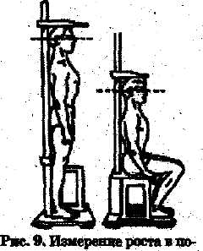
Рис. 8 Измерение роста в положении стоя и сидя
Измерение веса тела (на электронных весах).
Измерение окружности грудной клетки сантиметровой лентой (рис. 9). Сантиметровую ленту накладывают сзади под нижние углы лопаток, спереди у мужчин и женщин – на уровне прикрепления 4-х ребер к грудине. При наложении сантиметровой ленты, обследуемый отводит руки в стороны. Измерения проводят при опущенных руках.
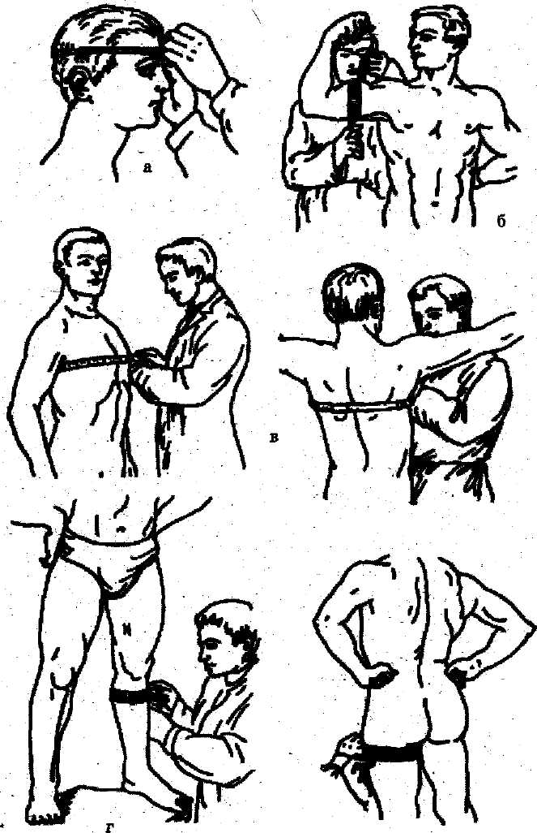
Рис. 9 Измерение окружности груди
Окружность плеча в покое (при свободно опущенной руке) (рис. 10) и в напряжении (при согнутой в локтевом суставе руке и максимальном напряжении мускулатуры) измеряют по наиболее утолщенной части двуглавой мышцы правой руки.
Рис. 10 Измерение окружности плеча
Окружность предплечья измеряют сантиметровой лентой под локтевым суставом.
Окружность талии измеряют сантиметровой лентой по наиболее узкому месту туловища.
Окружность бедер измеряют сантиметровой лентой на уровне больших вертелов бедренных костей.
Окружность бедра измеряют наложением сантиметровой ленты (рис. 11) сзади под ягодичной складкой, а спереди так, чтобы лента находилась в одной горизонтальной плоскости. Обследуемый стоит при этом слегка расставив ноги.
Рис. 11 Измерение окружности бедра
Росто-весовой показатель или теоретическая масса тела (ТМТ) определяется по формуле Брока:
ТМТ = рост тела, (см) -100 (при росте до 165 см).
Согласно поправкам Брукша при росте 165-175 см надо вычитать 105 единиц, при росте 175-185 см – 110 единиц. Избыточная масса тела устанавливается при превышении реальной массы тела над ТМТ на 10%, ожирение I степени – на 11-29%, II степени – на 30-49%, III степени – на 50-99%, IV степени – на 100% и более.
Показатель идеальной массы тела (ПИМТ) по формуле Лоренца:
Для мужчин: ПИТМ = рост тела, (см) – 100 – (рост - 150)/4
Для женщин: ПИТМ = рост тела, (см) – 100 – (рост - 150)/2
Избыточная масса тела устанавливается при превышении реальной массы тела над идеальной на 10%, ожирение I степени – на 11-29%, II степени – на 30-49%, III степени – на 50-99%, IV степени – на 100% и более.
Оптимальную массу тела можно также рассчитать по индексу Брейтмана: рост (см) умножить на 0,7, из полученных данных вычесть 50.
Индекс тучности (ИТ) определяется по массе тела (кг), деленное на рост (м). Сравнительные данные представлены в таблице8.
Таблица 8
Состояние телосложения | Индекс тучности (ИТ) (кг/м)
Нормальное | 19-24
Тучность организма | 25-27
Ожирение | >27
Массо-ростовой показатель или индекс Кетле-1 (ИК1) связывает показатель веса тела с ростом и используется для измерения упитанности. Он определяется делением веса тела в (г) на рост в (см).
ИК1 = масса тела, (г)/рост, (см)
В норме для мужчин – 350-400 (г/см), для женщин – 325-375 (г/см). Более высокие цифры свидетельствует об избытке массы тела (таблица 9).
Таблица 9
Оценка веса по индексу Кетле
Количество г на 1см | Оценка веса человека
Больше 540 | Ожирение
451-540 | Чрезмерный вес
416-450 | Излишний вес
401-415 | Хорошая упитанность
400 | Наилучшая упитанность для мужчин
390 | Наилучшая упитанность для женщин
360-389 | Средняя упитанность
329-359 | Плохая упитанность
300-319 | Очень плохая упитанность
200-299 | Истощение

Вывод

Данное исследование было направлено на изучение оценивания уровень физического развития с помощью индексов. Практическая работа включает в себя изучение физического здоровья человека на протяжении определенного периода. Таким образом, мы можем сделать вывод, что с помощью определенных приборов и оборудования, например, таких как, сантиметр, ростомер, весы можно оценивать уровень физического здоровья самостоятельно.

